概率统计——习题二参考解答
2.1 （1）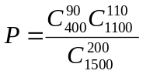；（2）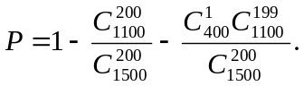
2.2 (1)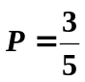,(2)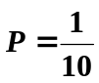
2.3 设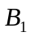={所取的三个字母中不含a},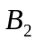={所取的三个字母中不含b}。
另见，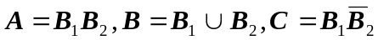，从而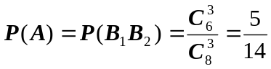，
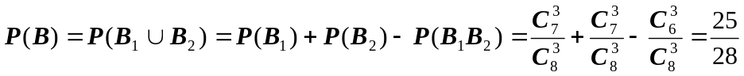，
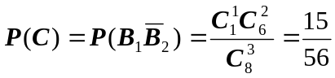。
2.4 （见学习指南1.1） P=1-P（无成双）=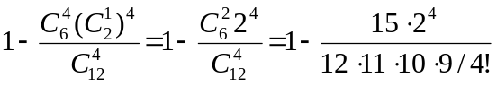
=1-16/33=17/33≈0.515.
2.5 设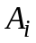——第人取得红球，则由乘法公式即得 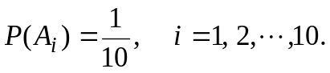
2.6 （1）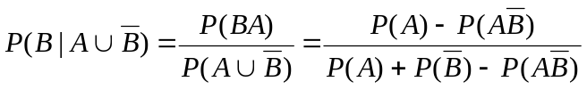
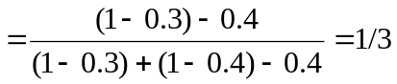；
（2）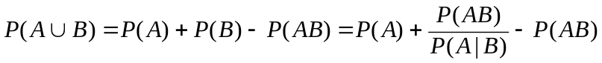
2.7 设A₁、A₂——分别表示取出的零件来自第一、二箱，B₁、B₂——分别表示第
一、二次取出的零件是一等品，则
（1）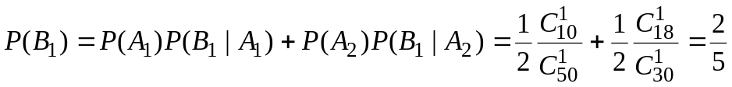；
（2）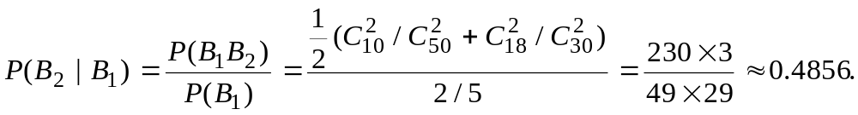
2.8 设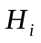——飞机被击中次，=0，1，2，3， B——飞机被击落，则
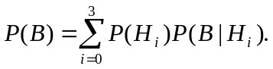
其中
，
，
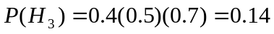；故
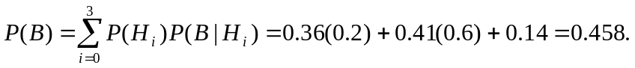
2.9 设A₁、A₂、A₃——分别表示每箱含有0，1，2只残次品，B表示顾客买下该箱玻璃杯则 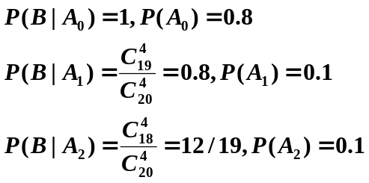，
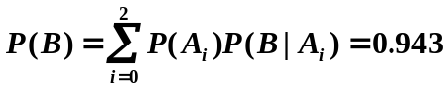，由贝叶斯公式，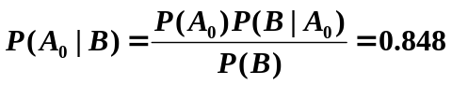。
2.10 设A₁、A₂、A₃、A₄——分别表示朋友乘火车、轮船、汽车、飞机来，B——朋友迟到。则由于 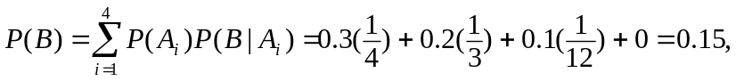
故 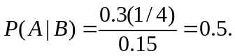
2.11（1）0.092;（2）互不相容；（3）相互独立；（4）相互对立；

